Pat Lawless: Seoltóir Aonair

Meánleibhéal 1 (B1)



A: MACHNAMH
Beidh tú ag féachaint ar ball ar mhír faoi Chiarraíoch atá ag glacadh páirt i rás bád mórthimpeall an domhain (round the world solo yacht race). Rás aonair (single-handed race) é agus níl cead aige dul i dtír (to go ashore) ar feadh an rása. Bí ag obair leis an duine in aice leat agus pléigí na ceisteanna thíos le chéile. Líonaigí isteach an tábla stór focal freisin le linn na cainte.

Na focail atá agat: | Na focail ba mhaith leat a fhoghlaim:
rás aonair  cósta  dul i dtír | guarantee  sailor/mariner  carpenter

- Cad a dhéanann tú féin nuair a théann tú cois farraige?
(spóirt uisce - surfáil eitleoige, seoltóireacht; a bheith ag sú na gréine; siúlóidí; a bheith ag léamh)
- Conas a mhothaíonn tú agus tú cois farraige?
(Mothaím suaimhneas: fuinneamh; eagla … / bíonn ….. orm.)
- An maith leat a bheith leat féin nó arbh fhearr leat a bheith i gcomhluadar daoine i gcónaí?
(Is maith, mar is duine ciúin mé. / Ní maith, mar tá sé sin leadránach.)
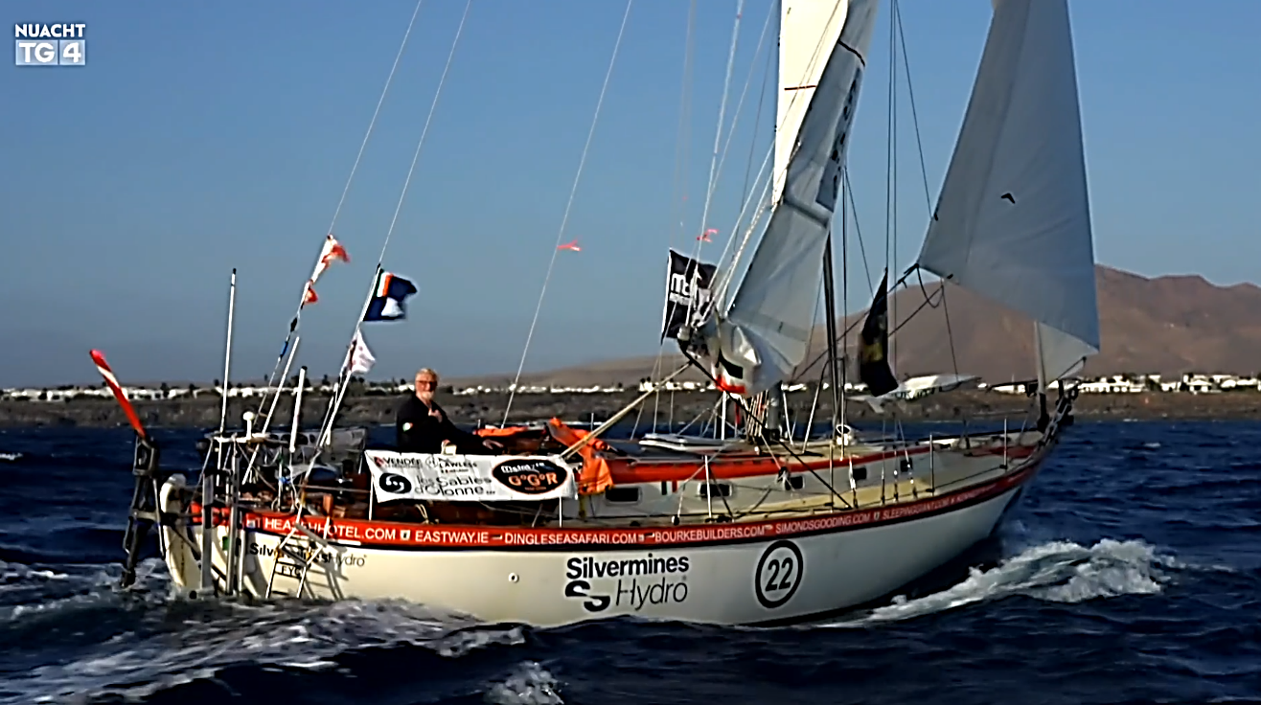

B: FOCLÓIR
- Beidh na focail thíos le cloisteáil sa mhír ar ball beag. Abair amach os ard iad agus déan iarracht iad a fhuaimniú i gceart. Ní gá go mbeadh siad ar eolas agat go fóill.

Gaeilge | Béarla | Gaeilge | Béarla
is déine  bonnán  muirmhíle  a bheith sna sála ar  súil ghéar  go ngreamófaí |  | ó dheas  barántas  babhta  curadhmhír  chun cinn  á shá

Féach ar an mír den chéad uair anois agus cuir cluas ort féin do na focail sin.

- Agus tú ag obair leis an duine in aice leat, pléigí brí na bhfocal le chéile. Breacaigí isteach na leaganacha Béarla sa tábla thuas.

- Tugaigí faoin gcrosfhocal thíos anois. Ná scríobhaigí sna boscaí liatha:
Trasna
1. Uair nó seal i gcomórtas nó
in iarracht.
3. Go bhfanfadh duine nó bád
sáinnithe gan bhogadh.
5. Is crua nó is dúshlánaí.
7. Duais a bhronntar ar bhuaiteoir
comórtais.
9. I dtreo an deiscirt.
10. Gléas a shéidtear chun tús a chur
le rás.
11. A bheith taobh thiar de
dhuine. A bheith _________ ar...

Síos
2. Gealltanas cinnte go dtarlóidh rud.
4. Míle farraige.
6. ________ a choimeád ar dhuine.
Duine a fhaire go cúramach.
7. Sa chéad áit nó chun tosaigh ar na
hiomaitheoirí.
8. Ag cur brú air.

 |  |  |  | 1 |  | 2
 | 3 |  |  |  |  |  |  |  | 4
5 | 6
 |  |  | 7
 |  |  |  |  |  |  |  |  |  |  | 8
 |  |  |  |  | 9
 |  |  |  |  |  |  | 10
 |  | 11

- Cad is brí leis an bhfrása: má ritheann leo? A, B nó C?

- if they run B. if they succeed C. if they think

- Cé acu de na gairmeacha thíos an ceann corr? A, B, C nó D?

- bádóir B. mairnéalach C. siúinéir D. seoltóir

C: TUISCINT
Féach ar an mír den dara huair agus freagair na ceisteanna thíos:

- Cén post atá ag Pat Lawless?
___________________________________________________________________________

- Cá bhfuil na bádóirí ag seoltóireacht faoi láthair?
___________________________________________________________________________

- Cén fáth a mbíonn eagla ar mhairnéalaigh roimh na doldrama (doldrums)?

- Bíonn an fharraige rógharbh ansin.
- Bíonn an iomarca gaoithe ansin.
- Ní bhíonn aon ghaoth ansin.

- Tá Pat Lawless chun tosaigh sa rás faoi láthair.

- Fíor
- Bréagach
- Ní deirtear

- Cén saghas báid atá ag Pat, dar leis féin?
___________________________________________________________________________

- Cá fhad a thógfaidh an rás?

- 7.5 mí
- 3.5 mí
- 17 mí

- Luaigh trí bhuntáiste atá ag Damien Guillou ar Pat Lawless:

Buntáiste 1: _______________________________________________________________
Buntáiste 2: _______________________________________________________________
Buntáiste 3: _______________________________________________________________

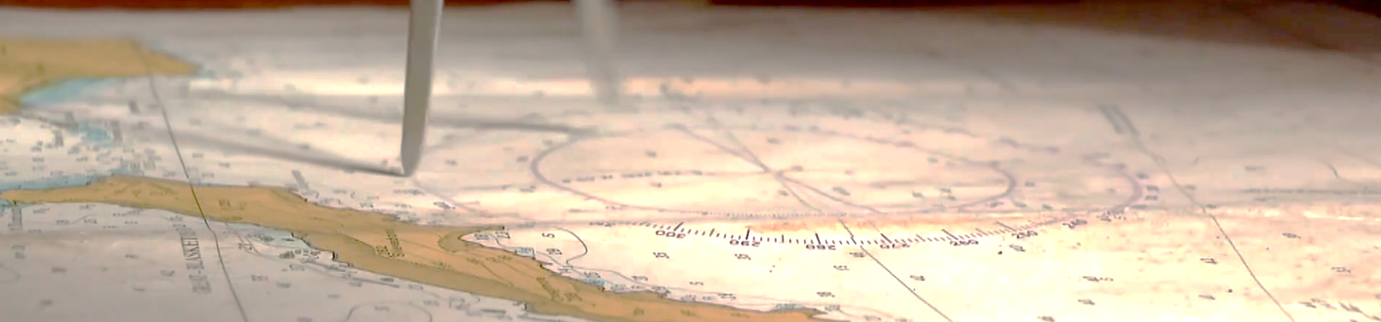

D: FEASACHT TEANGA

1: Cruinneas gramadaí (breischéim & sárchéim na haidiachta)
- Bí ag obair leis an duine in aice leat agus féachaigí ar an abairt thíos. Cén Béarla atá ar an abairt? Cuir ciorcal timpeall ar an mbreischéim agus líne faoin tsárchéim.
Is mise an duine is óige sa teaghlach agus is é Antóin an duine is sine. Tá seisean deich mbliana níos sine ná mé.
- Líonaigí na bearnaí leis an bhfoirm cheart de gach aidiacht a bhí sa mhír. Tugaigí faoi deara gurb ionann foirm na haidiachta tar éis is agus níos.

An aidiacht | Breischéim na haidiachta | Sárchéim na haidiachta
dian | níos déine | is déine
crua
contúirteach
láidir

- Líonaigí na bearnaí sa tábla thíos agus pléigí an tslí a n-athraíonn na deirí éagsúla leis an duine in aice libh.
An aidiacht | Breischéim na haidiachta | Sárchéim na haidiachta
buí | níos buí | is buí
sásta
saor | níos saoire | is saoire
glan
ciúin | níos ciúine | is ciúine
minic
suimiúil | níos suimiúla | is suimiúla
bródúil
tábhachtach | níos tábhachtaí | is tábhachtaí
fáilteach
imníoch | níos imníche | is imníche
eolaíoch
deacair | níos deacra | is deacra
socair

- Cad faoi na cinn neamhrialta thíos? Líonaigí an tábla agus cuirigí breischéim nó sárchéim gach aidiachta in abairtí ansin.

An aidiacht | Breischéim na haidiachta | Sárchéim na haidiachta
maith
olc
beag
mór
fada
gearr

E: CUMARSÁID

1: Caint
- Níl cead ag na seoltóirí sa rás seo fón póca, idirlíon ná GPS a úsáid. Beidh siad ina n-aonar ar feadh seacht mí go leith. Bígí ag obair i ngrúpaí agus pléigí na ceisteanna thíos:

Cad iad na rudaí ar fad a dhéanann tú ar an idirlíon?
Cén fáth a bhfuil GPS tábhachtach sa rás, dar leat?
An mbíonn tú féin gan d’fhón póca riamh?
Samhlaigh go bhfuil tú féin ag glacadh páirt sa rás – cad a thabharfá leat chun an t-am a chur thart? Cén fáth?

- Bíonn go leor dúshlán agus deacrachtaí ag baint le rás den chineál seo. Féachaigí ar an liosta thíos agus pléigí na cinn is deacra agus an chúis a gceapann sibh amhlaidh.

- A bheith i d’aonar ar feadh seacht mí.
- A bheith greamaithe gan ghaoth sna doldrama.
- A bheith san áit dheireanach agus i bhfad ar chúl na mbád eile.
- A bheith gafa i stoirmeacha san Aigéan Antartach.
- Gan oíche iomlán codlata a fháil ar feadh seacht mí.
- An bád a dheisiú leat féin.

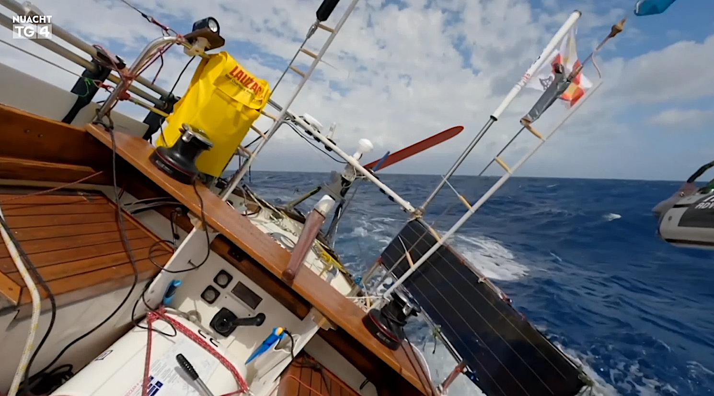

2: Scríobh
Is duine de na seoltóirí thú agus tá cead agat teachtaireacht amháin sa tseachtain a sheoladh abhaile. Tá tú tar éis seachtain iomlán a chaitheamh sna doldrama. Scríobh an teachtaireacht.

3: Cad a d’fhoghlaim tú?
Líon an bosca thíos leis an stór focal nua a d’fhoghlaim tú sa rang seo. Téigh siar go dtí A: MACHNAMH chun an méid a scríobh tú sna boscaí sin a sheiceáil.

Na focail agus frásaí nua atá anois foghlamtha agat:

AN TRAS-SCRÍBHINN
Eimear Ní Chonaola
Tá bádóir as Corca Dhuibhne sa dara háit i gceann de na rástaí bád is déine agus is contúirtí ar domhan. Tá Pat Lawless san iomaíocht sa Golden Globe – rás aonair mórthimpeall an domhain – agus tá an siúinéir as Baile an Fheirtéaraigh ag iarraidh a bheith ar an gcéad duine as Éirinn an cúrsa sin a dhéanamh gan dul i dtír.

Seán Mac an tSíthigh
Tá nach mór trí seachtaine anois ann ó séideadh an bonnán in Les Sables-d'Olonne na Fraince agus cuireadh tús le rás an Golden Globe, rás aonair 30,000 muirmhíle gan stad mórthimpeall an domhain agus gan aon chead agat teacht i dtír. An Francach, Damien Guillou, seoltóir gairmiúil, atá chun cinn sa rás ag an bpointe seo ach sna sála air tá an siúinéir ó Bhaile an Fheirtéaraigh, Pat Lawless. Siar ó chósta Sheineagáil na hAfraice atá siad faoi láthair. Súil ghéar á coimeád ag a chairde ag baile ar an rás.

Eoin Ó Slatara, Paróiste Mhárthain
Tá sé anois ag teacht isteach go dtí an áit go dtugann siad na doldrums air agus an rud a tharlaíonn ansin ná go mbíonn, go bhfaigheann tú gaoth ón dá thaobh de agus uaireanta faigheann tú poill istigh sa lár a bhíonn an-chiúin agus sin é an saghas, an eagla a bhíonn ar mhairnéalaigh ná go ngreamófaí iad istigh sa pholl seo agus gan aon ghaoth agus bíonn tú just ag flapáil timpeall ar feadh na laethanta. Ach ansin nuair a théann tú ó dheas, caithfidh siad casadh agus gheobhaidh siad, mar a thugann siad, na trade winds arís agus tabharfaidh sé sin saghas i dtreo na hAfraice Theas iad. Ach caitheann tú dul síos go dtí an tAigéan Theas agus tá an aimsir i bhfad níos crua thíos ann – stoirmeacha, drochaimsir.

Lorcán Ó Cinnéide, Paróiste Mórdhach
Rás ana-dhainséarach is ea é seo agus is mór an ní é é a chríochnú in aon chor agus níl aon bharántas go gcríochnóidh Pat ná éinne eile é, ach bheinn ana-mhuiníneach ar fad as an mbabhta seo ón méid a d'fhoghlaim sé an babhta deireanach agus an méid ullmhúcháin a bhí déanta aige. Agus bhí sé féin, bhí sé ag cur síos dom sular fhág sé ansin go bhfuil – b'fhéidir nach bhfuil – an bád is tapúla ar fad aige, ach is dóigh leis go bhfuil an bád is láidre atá ann aige. Agus níl faic uaidh ach gaoth agus gálaí agus dá thoughála is a bheidh an aimsir is ea is fearr a dhéanfaidh sé féin, dar leis féin.

Seán Mac an tSíthigh
Má ritheann leo, tógfaidh sé tuairim is seacht mí go leith cúrsa an domhain a thabhairt. Níor éirigh ach le trí bhád as na seacht gcinn déag an rás a chríochnú in 2022. Tá súil go n-éireoidh le Pat agus cá bhfios dúinn ná go mbeidh an churadhmhír á bronnadh fós air.

Eoin Ó Slatara, Paróiste Mhárthain
Abair, an fear atá chun cinn is mairnéalach proifisiúnta é, foireann mhór laistiar de, airgead mór laistiar de agus siúinéir, iascaire ó Iarthar Dhuibhneach agus, you know, tá sé ar a shála agus laistiar de agus á shá.

Seán Mac an tSíthigh, Nuacht TG4, i gCorca Dhuibhne.

NÓTAÍ & FREAGRAÍ

A: MACHNAMH
Cleachtadh gearr cainte é seo chun tús a chur le rang bríomhar ina mbeidh na foghlaimeoirí ag féachaint ar mhír nuachta, ag déanamh cleachtaí cluastuisceana agus ag comhrá faoi thopaic a bhaineann leis an mír ansin.

An aidhm atá leis na ceisteanna/gníomhaíochtaí sa chuid seo den cheacht ná go mbeidh deis ag na foghlaimeoirí ‘machnamh’ a dhéanamh ar an méid atá ar eolas acu faoin scéal (mír nuachta) atá le teacht. Lig do na foghlaimeoirí iad féin a ullmhú don topaic trí tharraingt ar an méid atá ar eolas acu cheana féin faoin scéal, trí chur agus cúiteamh a dhéanamh lena gcomhfhoghlaimeoirí agus trí mhachnamh a dhéanamh ar an stór focal atá acu agus nach bhfuil acu chun plé a dhéanamh ar an topaic. Iarr ar na foghlaimeoirí nóta a ghlacadh, sa tábla stór focal, de na focail atá acu cheana féin, ach níos tábhachtaí fós de na focail nach bhfuil acu i nGaeilge chun an topaic a phlé. Is féidir leo na focail atá in easnamh a scríobh sa tábla stór focal i mBéarla nó i dteanga ar bith. Ná bí buartha má théann na foghlaimeoirí i muinín an Bhéarla sa chuid seo den cheacht. Mínigh dóibh go bhfoghlaimeoidh siad go leor stór focal le linn an ranga chun an topaic a phlé ar ball. Tá sé tábhachtach béim a chur ar an méid atá ar eolas ag na foghlaimeoirí sa dóigh is go mbeidh siad oscailte agus dearfach faoin eispéireas foghlama atá le teacht. Beidh deis acu machnamh a dhéanamh ar an méid atá foghlamtha acu ag deireadh an ranga.

Tabhair deis dóibh na ceisteanna a phlé le chéile.

B: FOCLÓIR
- Bí ag siúl timpeall ag cuidiú leo le haon deacracht foghraíochta a bheadh acu. Ná tabhair na leaganacha Béarla do na foghlaimeoirí go fóill.
- Tabhair deis do gach beirt na focail a phlé le chéile tar éis na chéad féachana agus brí na bhfocal a dhéanamh amach le chéile. Tar éis cúpla nóiméad, cinntigh go bhfuil brí na bhfocal acu agus go bhfuil an leagan Béarla scríofa sna colúin chuí. Féach:

Gaeilge | Béarla | Gaeilge | Béarla
is déine  bonnán  muirmhíle  a bheith sna sála ar  súil ghéar  go ngreamófaí | the hardest  horn, buzzer  nautical mile  to be chasing/following  a close eye  that would be stuck | ó dheas  barántas  babhta  curadhmhír  chun cinn  á shá | southward, southerly  guarantee  round, turn  prize, champion’s portion  ahead  pushing him

- Abair leo an crosfhocal a dhéanamh ina mbeirteanna. Mínigh dóibh gurb iad na focail atá díreach pléite acu na focail atá á gcuardach acu.

 |  |  |  | B | A | B | H | T | A
 |  |  |  |  |  | A
 | G | O |  | N | G | R | E | A | M | Ó | F | A | Í
 |  |  |  |  |  | Á |  |  | U
I | S |  | D | É | I | N | E |  | I
 | Ú |  |  |  |  | T |  |  | R
 | I |  | C | U | R | A | D | H | M | H | Í | R
 | L |  | H |  |  | S |  |  | H
 |  |  | U |  |  |  |  |  | Í |  | Á
 | G |  | N |  |  |  |  |  | L
 | H |  |  |  | Ó |  | D | H | E | A | S
 | É |  | C |  |  |  |  |  |  |  | H
 | A |  | I |  |  |  | B | O | N | N | Á | N
 | R |  | N
 |  | S | N | A |  | S | Á | L | A

- B.
- C. Tá baint ag na cinn eile leis an bhfarraige.

C: TUISCINT
Freagraí:
- Is siúinéir agus iascaire é.
- Amach ó chósta na Seineagáile san Afraic.
- C.
- B. Tá sé sa dara háit.
- Bád láidir.
- A.
- Is seoltóir gairmiúil é. / Tá foireann mhór laistiar de. / Tá airgead mór aige.

D: FEASACHT TEANGA

1: Cruinneas gramadaí (breischéim & sárchéim na haidiachta)
- Is mise an duine is óige sa teaghlach agus is é Antóin an duine is sine.
Tá seisean deich mbliana níos sine ná mé. (I’m the youngest in the family and Antóin is the eldest. He’s 10 years older than me.)
- Freagraí:

An aidiacht | Breischéim na haidiachta | Sárchéim na haidiachta
dian | níos déine | is déine
crua | níos crua | is crua
contúirteach | níos contúirtí | is contúirtí
láidir | níos láidre | is láidre

- Freagraí:
An aidiacht | Breischéim na haidiachta | Sárchéim na haidiachta
buí | níos buí | is buí
sásta | níos sásta | is sásta (ní athraíonn aidiacht a chríochnaíonn ar ghuta)
saor | níos saoire | is saoire
glan | níos glaine | is glaine (caolaítear iad siúd a chríochnaíonn ar chonsan leathan; cuirtear e leo)
ciúin | níos ciúine | is ciúine
minic | níos minice | is minice (cuirtear e le haidiachtaí a chríochnaíonn ar chonsan caol)
suimiúil | níos suimiúla | is suimiúla
bródúil | níos bródúla | is bródúla (athraíonn iúil/úil – iúla/úla)
tábhachtach | níos tábhachtaí | is tábhachtaí
fáilteach | níos fáiltí | is fáiltí (athraíonn -each/ach – í/aí)
imníoch | níos imníche | is imníche
eolaíoch | níos eolaíche | is eolaíche (athraíonn -íoch/aíoch – íche/aíche)
deacair | níos deacra | is deacra
socair | níos socra | is socra (athraíonn -ir/air – re/ra)

- Freagraí:
An aidiacht | Breischéim na haidiachta | Sárchéim na haidiachta
maith | níos fearr | is fearr
olc | níos measa | is measa
beag | níos lú | is lú
mór | níos mó | is mó
fada | níos faide | is faide
gearr | níos giorra | is giorra

E: CUMARSÁID

1: Caint
Léigh trí na ceisteanna ar fad le bheith cinnte go dtuigeann na foghlaimeoirí gach rud agus an méid atá le déanamh. Bí ag siúl timpeall ag éisteacht leo agus ag cuidiú leo le linn na cainte.

2: Scríobh
Abair leo teachtaireacht a scríobh a sheolfaidh siad chuig a dteaghlaigh. Caithfidh siad cur síos a dhéanamh ar an aimsir (easpa gaoithe) agus ar an dóigh a mothaíonn siad (frustrachas, leadrán, díomá).

3: Cad a d’fhoghlaim tú?
Tabhair deis do na foghlaimeoirí nóta a dhéanamh de na rudaí nua atá foghlamtha acu. Bí cinnte go dtéann siad siar go dtí cuid A.


rástaí = leagan canúnach den fhocal ‘rásaí’
‘doldrama’ as Gaeilge
‘na trádghaotha’ as Gaeilge
an tAigéan Antartach
an-dainséarach a scríobhtar sa Chaighdeán Oifigiúil
an-mhuiníneach a scríobhtar sa Chaighdeán Oifigiúil
dá thoughála (ón bhfocal Béarla tough) = dá dheacra

